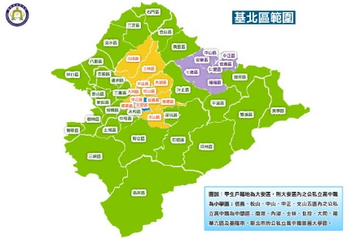
北 | 北 | 基 | 行 | 政 | 區 | 域 | 地 | 名

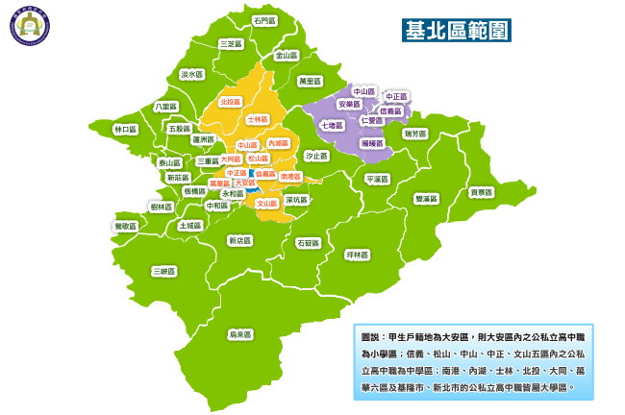
雙 | 水 | 雙 | 火 | 淡 | 水 | 淡 | 水 | 淡
開 | 張 | 大 | 吉 | 新 | 店 | 新 | 店 | 新
熱 | 烘 | 烘 | 暖 | 暖 | 暖 | 暖 | 暖 | 暖
推 | 三 | 阻 | 四 | 七 | 堵 | 七 | 堵 | 七
長 | 城 | 萬 | 里 | 長 | 城 | 萬 | 里 | 長
地 | 層 | 下 | 陷 | 深 | 坑 | 深 | 坑 | 地
你 | 我 | 他 | 疊 | 在 | 一 | 起 | 三 | 重

